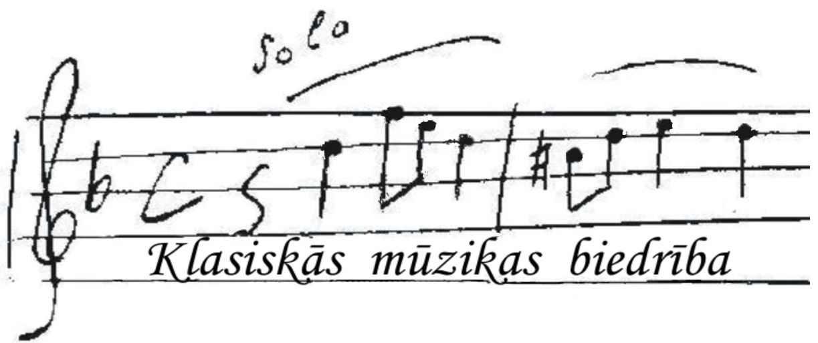
2010.g. 8. jūnijā
Robertam Šūmanim 200
Lielā vācu romantiķa daiļradei veltīts
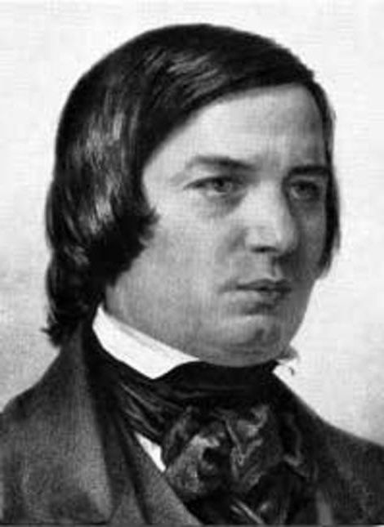
Jubilejas koncerts

************************************************
Melngalvju namā
otrdien, 8. jūnijā, plkst.19.00

Koncerta piedalās:

pianisti Pēteris Plakidis
Ilze Jaunzeme
dziedātāji Antra Bigača
Ance Purmale
Jānis Kurševs
čellists Ivars Bezprozvanovs

Programmā: dziesmas,
klavierdarbu cikls "Karnevāls",
"Pieci skaņdarbi čellam ar klavierēm tautiskā stilā"

Koncertu atbalsta

Vācijas Federatīvās Republikas vēstniecība Latvijā
Rīgas Domes Kultūras pārvalde. Latvijas Radio 3 – Klasika.

**********************************************************************************
Biļetes (Ls 3 - 15) var iegādāties Biļešu serviss kasēs.
Informācija: Tālr. 67277158, 26789689 www.klasiskamuzika.lv

